HỒ SƠ ĐẶC TẢ YÊU CẦU PHẦN MỀM (SRS)
HỆ THỐNG QUẢN LÝ CHUỖI BÁN LẺ & ĐẶT HÀNG ĐA KÊNH FASTMART-ENTERPRISE
Mã dự án / Tài liệu: | SRS-FM-2026-v1.0
Phiên bản: | v1.0 APPROVED
Ngày phát hành: | 05/10/2026
Đơn vị thực hiện: | Đội ngũ System Analyst (SA Team) - FastMart Technology Division
Mức độ bảo mật: | Nội bộ (Internal Use Only)

LỊCH SỬ THAY ĐỔI (CHANGE LOG)
Phiên bản | Ngày | Tác giả | Mô tả thay đổi | Trạng thái
v0.9 DRAFT | 28/09/2026 | SA Team | Khởi tạo dự thảo SRS, lấy ý kiến từ các Stakeholders | Review
v1.0 APPROVED | 05/10/2026 | SA Lead | Bổ sung xử lý 3 bẫy dữ liệu (Edge Cases), hoàn thiện bản vẽ kỹ thuật & ký duyệt | Approved
PHẦN I: PHÂN TÍCH BỐI CẢNH, KIẾN TRÚC 3-TIER & XÁC ĐỊNH YÊU CẦU
1. Phân tích Kiến trúc 3 Tầng (3-Tier Architecture)
1.1 Phân tách các tầng xử lý
• Presentation Layer (Tầng Giao diện): Thành phần: Web Client (ReactJS), Mobile App (Flutter), POS Terminal (Desktop Application tại cửa hàng).
Nhiệm vụ: Tiếp nhận thao tác từ người dùng, hiển thị thông tin, validate định dạng đầu vào cơ bản (Client-side validation), gửi request qua HTTP/HTTPS/WebSocket tới Business Layer.
• Business Logic Layer (Tầng Nghiệp vụ): Thành phần: Microservices / API Gateway (Node.js/Spring Boot) đảm nhận các phân hệ: Order Service, Inventory Service, Promotion Service, Payment Service, Authentication Service (OAuth2/JWT).
Nhiệm vụ: Xử lý quy tắc nghiệp vụ, kiểm tra ràng buộc dữ liệu (Defensive validation), điều phối giao dịch (Saga/Two-phase commit), quản lý khóa lạc quan/bi quan (Locking mechanism) khi tranh chấp kho.
• Data Access Layer (Tầng Truy cập & Lưu trữ Dữ liệu): Thành phần: Database Cluster (MySQL Master-Slave) kết hợp Caching Cluster (Redis Cache).
Nhiệm vụ: Lưu trữ dữ liệu lâu dài (Persistence), thực hiện các truy vấn CRUD, lưu trữ phiên (Session) và dữ liệu tồn kho tạm thời trên Redis để giảm tải cho DB chính.
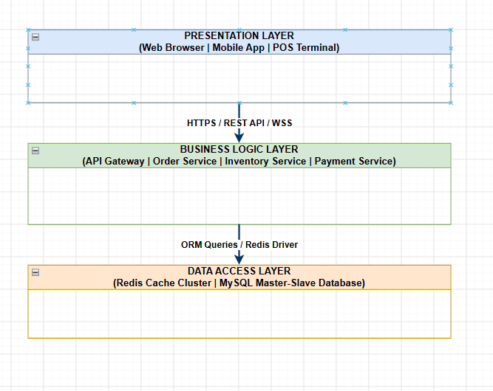1.2 03 lý do mô hình 3-Tier giải quyết triệt để nguy cơ nghẽn mạng & lộ CSDL
1. Khả năng Mở rộng độc lập (Scalability) & Giảm tải nghẽn mạng: Ở hệ thống cũ 1-Tier/Monolithic, toàn bộ UI, logic và DB coupled chặt chẽ trên một server. Khi Flash Sale diễn ra, traffic tăng đột biến làm nghẽn toàn bộ server. Với 3-Tier, ta có thể scale-out riêng Tầng Nghiệp vụ (Business Layer) và Tầng Caching (Redis) theo chiều ngang (Horizontal Scaling) mà không cần thay đổi tầng CSDL.
2. Cách ly Bảo mật CSDL (Security Isolation): Hệ thống cũ mở kết nối trực tiếp hoặc gom chung ứng dụng với CSDL. Mô hình 3-Tier đặt CSDL vào Private Subnet/VPC. Tầng Giao diện tuyệt đối không được truy cập trực tiếp vào CSDL mà bắt buộc phải thông qua Tầng Nghiệp vụ với các lớp xác thực JWT/API Key và kiểm tra quyền hạn (RBAC).
3. Quản lý Tồn kho & Caching linh hoạt (Resource Optimization): Tầng Nghiệp vụ áp dụng Redis Caching để đọc tồn kho với độ trễ thấp (< 10ms), giải phóng DB chính khỏi hàng trăm ngàn truy vấn đọc (Read queries) trùng lặp vào giờ cao điểm, loại bỏ nguy cơ tràn bộ nhớ và treo CSDL.
2. Thu thập Yêu cầu & Stakeholders Matrix
2.1 Ma trận Nhu cầu tra cứu Hồ sơ SRS (Stakeholders Matrix)
Nhóm Stakeholder | Vai trò trong Dự án | Nhu cầu Tra cứu & Sử dụng SRS
Ban Giám đốc FastMart | Sponsor / Approval | Tra cứu Phạm vi hệ thống (Scope), Bảng ký duyệt, Chi phí/Tiến độ cam kết, chỉ số NFRs về SLA Uptime & Khả năng chịu tải.
Project Manager (PM) | Management | Kiểm soát phạm vi (Scope Management), lập kế hoạch Sprint/Milestone, làm căn cứ đánh giá Change Request (CCB).
Đội Lập trình (Dev) | Execution | Xem đặc tả Use Cases, Class Diagram, Sequence Diagram, ERD 3NF, Quy tắc xử lý Edge Cases để triển khai mã nguồn.
Đội Kiểm thử (QA/Tester) | Verification | Dùng Luồng chính (Main Flow), Luồng nhánh/ngoại lệ (Alt/Exception Flow) và tiêu chí SMART NFRs để viết Test Cases & Test Scripts.
2.2 Chuyển đổi Nhu cầu thô thành User Stories
• User Story 1 (Khách hàng): “Là một Khách hàng mua sắm trực tuyến, tôi muốn xem tồn kho thời gian thực và áp dụng mã giảm giá khi đặt hàng, để tôi yên tâm đơn hàng gửi đi chắc chắn còn hàng và nhận được ưu đãi tốt nhất.”
• User Story 2 (Thu ngân POS): “Là một Thu ngân tại cửa hàng POS, tôi muốn quét mã vạch sản phẩm và đồng bộ trừ kho ngay lập tức khi thanh toán thành công, để tránh việc bán lệch kho so với kênh online.”
• User Story 3 (Quản lý Kho): “Là một Quản lý Kho siêu thị, tôi muốn nhận thông báo biến động tồn kho tự động khi có đơn hàng đa kênh hoàn tất, để kịp thời thực hiện luồng đóng gói hoặc nhập hàng bổ sung.”
2.3 Phân loại Yêu cầu Chức năng (FR) & Phi chức năng (NFR)
Yêu cầu Chức năng (Functional Requirements - FR):
FR-ORD-001: Hệ thống phải cho phép Khách hàng chọn mặt hàng, số lượng và thực hiện đặt hàng đa kênh (Web/App).
FR-INV-002: Hệ thống phải thực hiện khóa tồn kho tạm thời (Inventory Reservation) ngay khi khách hàng tiến hành bước Thanh toán.
FR-PAY-003: Hệ thống phải tích hợp Cổng thanh toán trực tuyến (VNPay/Momo) và xử lý Webhook xác nhận giao dịch.
FR-REC-004: Hệ thống phải có dịch vụ đối soát tự động (Reconciliation Service) để quét và cập nhật các đơn hàng bị gián đoạn thanh toán.
Yêu cầu Phi chức năng (Non-Functional Requirements - NFR):
NFR-AV-001 (Availability): Hệ thống FastMart-Enterprise phải đạt chỉ số Uptime tối thiểu 99.9% trong 24/7 (tương ứng tổng thời gian downtime không quá 8.76 giờ/năm).
NFR-PER-002 (Latency): Thời gian phản hồi (API Latency) cho 95% các tác vụ tra cứu tồn kho và xem sản phẩm phải < 200ms tại thời điểm bình thường và < 500ms tại thời điểm cao điểm Flash Sale.
NFR-SEC-003 (Security): Toàn bộ dữ liệu truyền tải qua mạng phải được mã hóa theo chuẩn TLS 1.3/HTTPS, dữ liệu nhạy cảm (mật khẩu, thông tin thanh toán) phải được mã hóa ở CSDL bằng thuật toán AES-256 hoặc BCrypt.
NFR-CAP-004 (Scalability/Concurrency): Hệ thống phải chịu tải đồng thời ít nhất 10,000 CCU (Concurrent Users) và xử lý tối thiểu 1,000 giao dịch đặt hàng/giây (TPS) mà không phát sinh lỗi tràn bộ nhớ hay treo CSDL.
PHẦN II: MÔ HÌNH HÓA LUỒNG NGHIỆP VỤ & SƠ ĐỒ USE CASE
1. Sơ đồ Activity Diagram với Swimlanes
Quy trình Nghiệp vụ: “Đặt hàng Đa kênh & Khóa tồn kho Tự động”
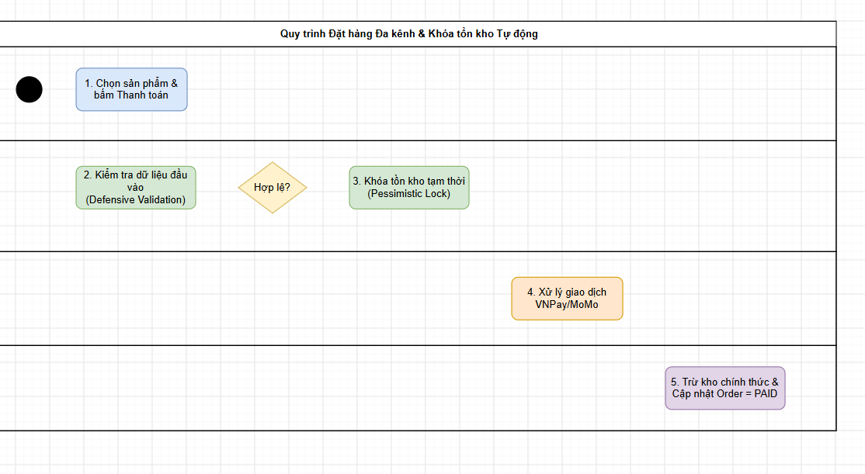

2. Sơ đồ Use Case Diagram & Đặc tả Use Case Chi tiết
2.1 Cấu trúc Use Case Diagram Tổng quan
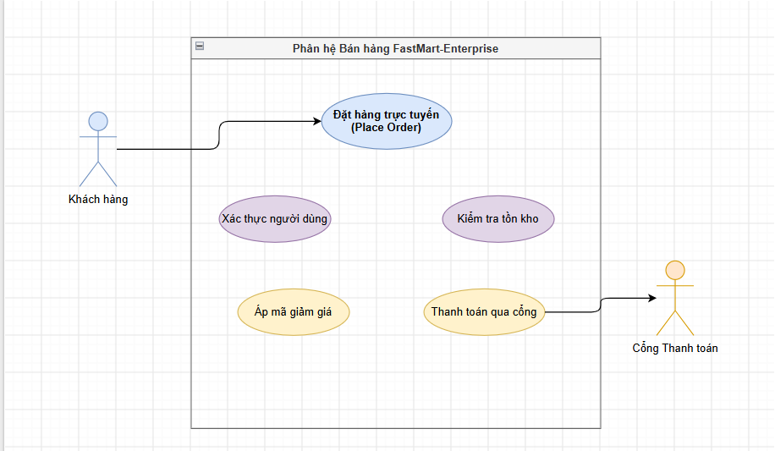
2.2 Bảng Đặc tả Use Case Chi tiết (Use Case Specification)
Use Case ID & Title | UC-ORD-01: Đặt hàng trực tuyến (Place Order)
Primary Actor | Khách hàng (Customer)
Secondary Actor | Cổng thanh toán (VNPay/Momo Payment Gateway)
Pre-conditions | 1. Khách hàng đã đăng nhập tài khoản trên App/Web FastMart.  2. Giỏ hàng có ít nhất 01 sản phẩm hợp lệ.
Post-conditions | 1. Đơn hàng mới được tạo ở trạng thái PAID trên CSDL.  2. Tồn kho sản phẩm bị trừ tương ứng.  3. Khách hàng nhận được thông báo/Email xác nhận đơn hàng.
Main Flow (Luồng chính) | 1. Khách hàng nhấn 'Tiến hành Thanh toán' tại màn hình Giỏ hàng.  2. Hệ thống tự động gọi Use Case Check Inventory để kiểm tra số lượng tồn.  3. Hệ thống tính toán tổng tiền, thuế VAT và phí vận chuyển.  4. Khách hàng chọn địa chỉ nhận hàng và phương thức thanh toán trực tuyến.  5. Hệ thống khóa tạm thời (Lock) số lượng tồn kho của các sản phẩm trong đơn.  6. Hệ thống điều hướng Khách hàng sang Cổng thanh toán (VNPay/Momo).  7. Khách hàng thực hiện xác nhận thanh toán thành công.  8. Cổng thanh toán phản hồi Callback/Webhook báo thanh toán thành công.  9. Hệ thống cập nhật trạng thái đơn hàng thành PAID, trừ tồn kho chính thức và gửi thông báo cho khách hàng.  10. Use Case kết thúc thành công.
Alternative Flows & Exception Flows | ALT-1: Khách hàng áp dụng Mã giảm giá (Apply Voucher)  • Tại bước 3, Khách hàng nhập mã Voucher. Nếu hợp lệ, trừ tiền giảm giá vào Tổng hóa đơn.  ALT-2: Thanh toán COD (Tiền mặt khi nhận hàng)  • Tại bước 4, chọn COD. Hệ thống bỏ qua bước 6-8, cập nhật trạng thái PENDING_COD.  EXC-1: Tranh chấp/Hết hàng tồn kho (Race Condition / Out of Stock)  • Nếu tồn kho <= 0, báo lỗi 'Sản phẩm [X] vừa hết hàng', mở khóa kho và hủy luồng.  EXC-2: Thanh toán Thất bại / Người dùng Hủy  • Nhả khóa kho (Unlock Inventory), chuyển trạng thái đơn sang CANCELLED.  EXC-3: Gián đoạn Cổng Thanh toán (Payment Timeout / Webhook Lost)  • Đơn hàng giữ PENDING_PAYMENT. Reconciliation Service tự quét sau 5 phút đối soát.
PHẦN III: THIẾT KẾ KĨ THUẬT CHI TIẾT
1. Class Diagram (Phân hệ Đặt hàng & Sản phẩm)
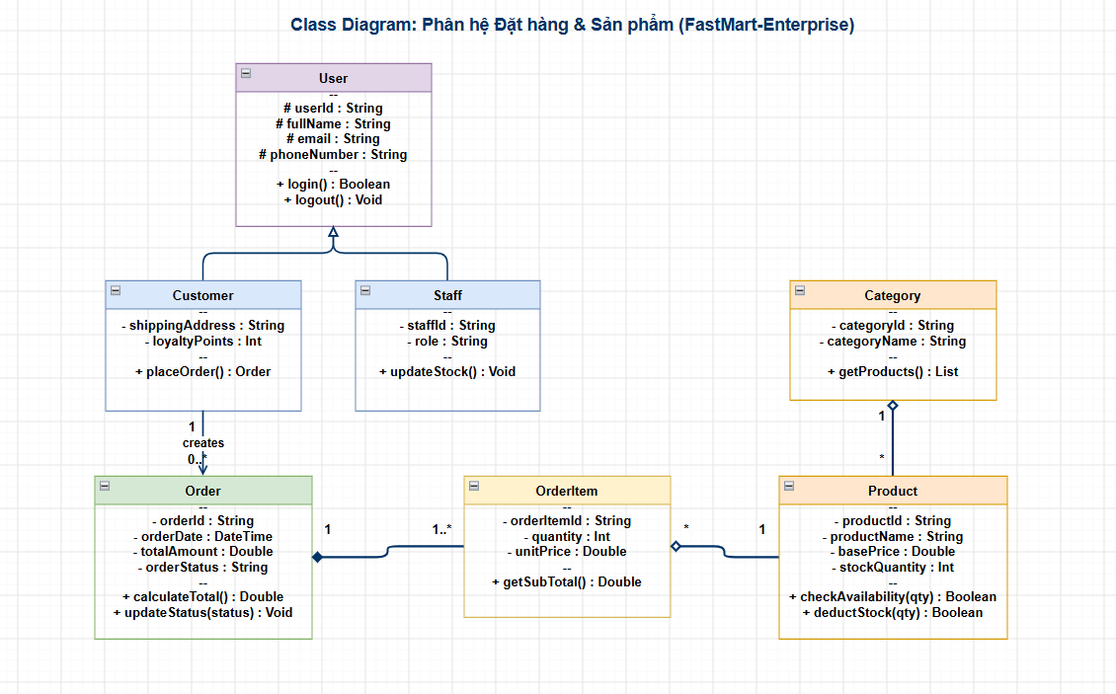

2. Sequence Diagram
Luồng động: “Xác nhận Đặt hàng & Trừ Tồn kho Thời gian thực”
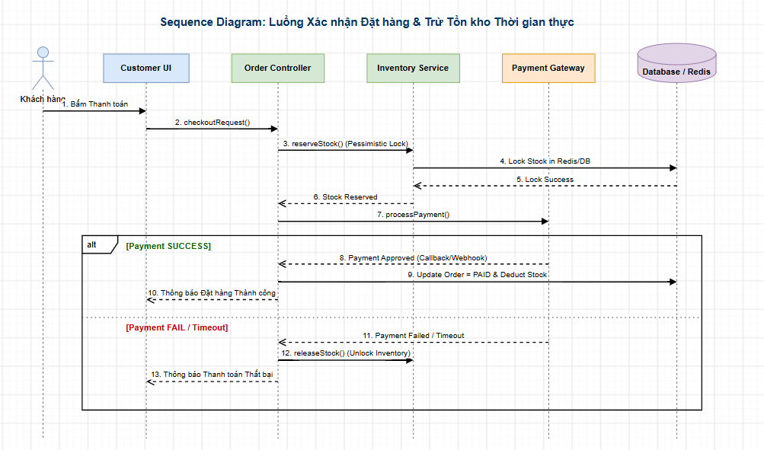

3. Phác thảo UI/UX Wireframe
Màn hình “Giỏ hàng & Thanh toán” (Checkout Page)
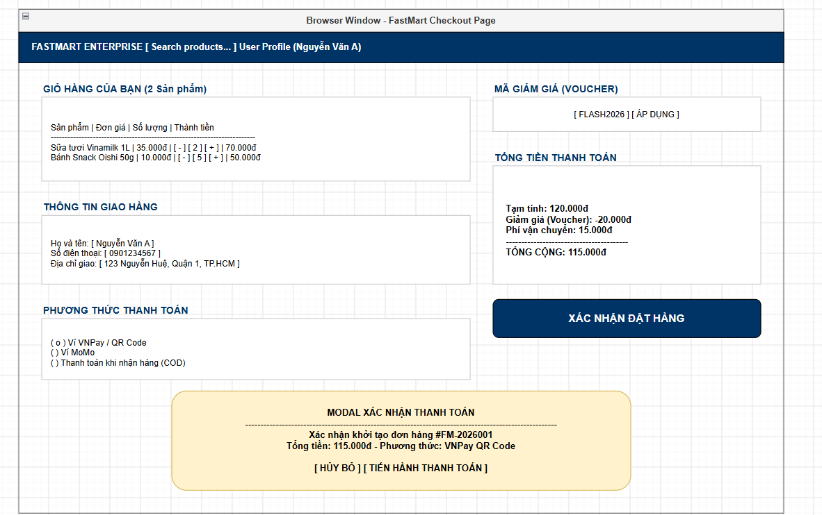

4. Thiết kế CSDL ERD đạt chuẩn 3NF
Cấu trúc Chuẩn hóa 3NF:
Khắc phục 1NF: Tách danh sách mặt hàng mua trong đơn ra bảng riêng (ORDER_DETAIL).
Khắc phục 2NF: Đảm bảo mọi thuộc tính phi khóa trong ORDER_DETAIL phụ thuộc toàn bộ vào khóa chính phức hợp (order_id, product_id).
Khắc phục 3NF: Tách Category ra khỏi Product, tách Customer ra khỏi Order.
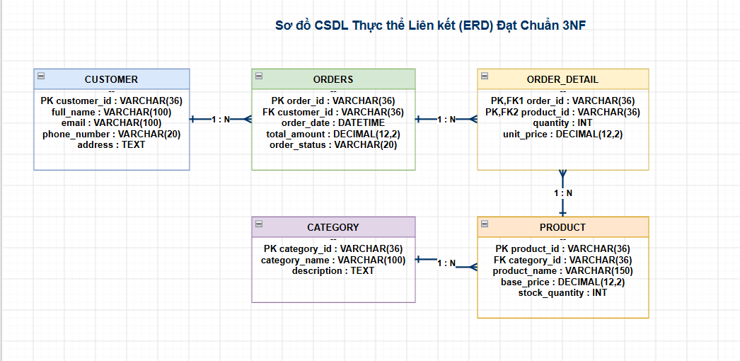

PHẦN IV: CHUẨN HÓA & ĐÓNG GÓI HỒ SƠ SRS HOÀN CHỈNH
1. Phụ lục & Xử lý 03 Bẫy Dữ liệu Dị biệt (Edge Cases)
• Bẫy 1 - Tranh chấp Tồn kho Đồng thời (Race Condition): Kịch bản: 2 khách hàng bấm mua sản phẩm cuối cùng (stock = 1) tại cùng thời điểm millisecond.
Giải pháp: Tầng Nghiệp vụ sử dụng cơ chế Pessimistic Locking (Khóa bi quan) bằng câu lệnh SELECT ... FOR UPDATE trong Transaction của MySQL hoặc cơ chế Atomic Operation DECRBY trên Redis Cache. Chỉ request đến trước milliseconds giữ được lock thành công, trừ kho stock = 0. Request đến sau nhận kết quả hết hàng.
• Bẫy 2 - Gián đoạn Cổng Thanh toán (Payment Callback Timeout / Lost Webhook): Kịch bản: Khách bị trừ tiền trên ví VNPay nhưng đứt mạng khiến Webhook không thể gửi về FastMart.
Giải pháp: Đơn hàng khi tạo lưu ở trạng thái PENDING_PAYMENT với thời hạn khóa kho 15 phút. Thiết kế Reconciliation Service chạy ngầm định kỳ 5 phút/lần. Dịch vụ này quét các đơn PENDING_PAYMENT quá 5 phút, gọi API QueryTransaction sang VNPay/Momo để đối soát và cập nhật.
• Bẫy 3 - Dữ liệu Giao dịch Dị biệt (Negative/Invalid Input): Kịch bản: User cố tình chỉnh sửa API payload truyền số lượng âm (quantity = -5) hoặc áp voucher hết hạn.
Giải pháp: Áp dụng Defensive Validation (Xác thực phòng thủ) ngay tại Tầng Nghiệp vụ. Kiểm tra điều kiện: quantity > 0 và quantity <= MAX_PER_ORDER. Trả về mã lỗi HTTP 400 Bad Request kèm thông báo thân thiện.
2. Bảng Ký duyệt Nghiệm thu (Approval Signatures)
Hồ sơ Đặc tả Yêu cầu Phần mềm (SRS) cho dự án FastMart-Enterprise v1.0 đã được xem xét, thống nhất và phê duyệt chính thức bởi các bên liên quan:
Đại diện Khách hàng (FastMart) | Project Manager (PM) | SA / BA Lead
(Đã ký) | (Đã ký) | (Đã ký)
Nguyễn Văn A  Giám đốc Vận hành FastMart  Ngày: 05/10/2026 | Trần Thị B  Quản lý Dự án  Ngày: 05/10/2026 | Lê Hoàng C  Trưởng nhóm SA  Ngày: 05/10/2026

